系统化高价值专利规避与再生手法
【专利战术新思维：从规避到再生，转支出点为收入点！】
主办单位: 国际创新方法学会、中华系统性创新学会、雅智(厦门)咨询有限公司
时间：2026年2月27日(星期五) 下午 15:30-17:30
地点：在线网络直播 (报名后提供网络信息)
讲者：许栋梁教授 国际创新方法学会 理事长, 国际系统性创新期刊主编、台湾清华大学 荣誉教授
学历: 美国西北大学 企业管理硕士；美国加州大学洛杉矶分校 工学博士、信息科学硕士; 纽约州立大学 机械硕士；台湾大学 机械学士
经历: 9年业界27年学界工作经验。曾服务于美国电子业摩托罗拉及惠普多年。中华系统性创新学会创会理事长、中华萃思学会秘书长。中国工业工程学会教育与训练委员会召集人。兼任中央标准局电子类专利外审审查委员, 国际制造工程学会台湾分会 秘书长、理事、教育训练中心主任。台大机械系校友会理事，工研院顾问。曾担任大陆多家知名大学客座/访问教授。曾应邀到台湾、香港及中国大陆80家以上知名公司授课或辅导超过百次。TRIZ授课超过8,000人次。发展一套系统化解题辅导模式与创新方法。实际辅导产业，成功解决超过百个产品/制程/设备 产业实务问题。 发展一套专利规避再生强化手法，成功规避超过40个专利， 并产生众多可专利点子。
摘要：
目前的专利规避大多是基于法律面、文字面、统计面与管理面的分析，而规避之，可以避免给付权利金或者被控告侵权。我们认为这是消极的做法，若能更进一步，从对手或我们自己的专利，产生出可专利的新点子，除了可规避原本会侵权的专利，更有机会产生新的专利，来收取专利权利金，或作为与对手折冲产生交叉授权的筹码，免付权利金而可合法生产产品。这是本讲座提倡的积极思维：「从他人或自己的专利来产生更多专利和价值」。 本讲座旨在简介如何以A⁺TRIZ创新方法客制化应用来规避、再生与提升专利之价值。期能藉由此手法的推展，协助产业，除了规避专利以合法使用对手专利点子,避免权利金和诉讼费用，更可望有机会，产生更多专利和提升现有专利的价值,「把专利支出点转为专利收入点」。
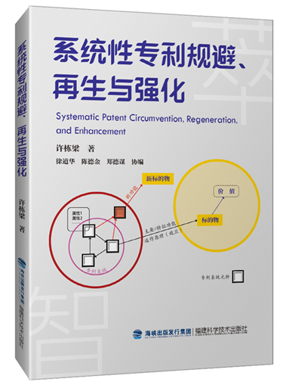
大纲:
1.首创 功能-价值阶层观念，展开成全套专利再生手法，引入多个首创工具。
2.整合萃智解题工具，形成全套硬件系统化规避、再生与强化手法。
3.提供整合传统与现代的技术演化趋势54条。功能属性详细列表，有助于创新发想。
4.提供完整流程、窗体、说明、案例，易于实务操作与学习。
- 背景和动机
- 专利 规避/再生/扩展与诊断改善 手法概观
- 专利『规再扩』手法简介与案例分享
- 进一步学习资源
- 总结


报名网址: https://www.systematic-innovation.org/index.php/zh/course2/open2/crcs-240
E-mail咨询: service@i-sim.org ; service@ssi.org.tw
線上直播網址： https://meeting.tencent.com/dm/47AItl3iOVco
#騰訊會議：857-367-123

